Схема границ прилегающих территорий к залу для занятий настольным теннисом, к зданию муниципального учреждения культуры «Сельский дом культуры» в селе Будулан сельского поселения «Будулан» муниципального района «Агинский район», на которых не допускается розничная продажа алкогольной продукции

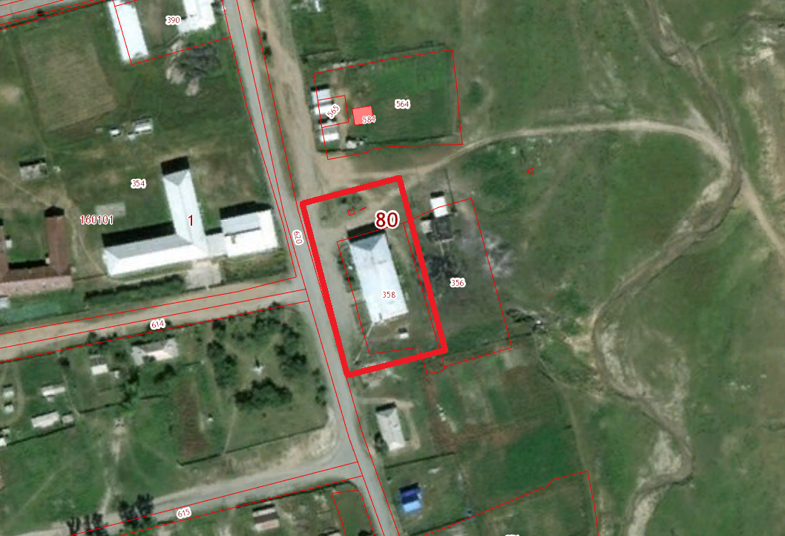

Условные обозначения:

границы прилегающих территорий